**Documentación Proyecto**

**078**

**NRC:** 2109

**Equipo No.** 14

**Integrantes:**

Carolina Sánchez Castrillón

Laura Angélica Fong García

Milcíades Ernesto Lopera Cruz

Carmen Judith Rodríguez Zamudio

Marlon Stiven Rico Gómez

**Descripción de roles del equipo** (*Sprint 1*)

|  |  |  |  |
| --- | --- | --- | --- |
| Rol | Integrante | Descripción | Tareas |
| Product Owner | Aeropuerto Internacional El Edén | Responsable del producto y la  gestión de su desarrollo | Definir características y funcionalidades que  debe tener el sistema |
| El orden en que se deben implementar dichas características |
| Valida la implementación |
| Scrum Máster | César Augusto López Navarro | Lidera el equipo de desarrollo | Es el responsable del proceso Scrum y está al servicio de los miembros del equipo de desarrollo |
| Development Team | **Carolina Sánchez Castrillón** | Responsables del diseño, implementación y  verificación del sistema en desarrollo | El equipo se autoorganiza para llevar a cabo los objetivos fijados |
| **Laura Fong García** |
| **Ernesto Lopera Cruz** |
| **Judith Rodríguez Zamudio** |
| **Stiven Rico Gómez** |

**Definición de artefactos** (*Sprint 1 o de Planeación*)

**Backlog Producto**

|  |  |  |  |  |
| --- | --- | --- | --- | --- |
| **Tarea** | **Detalles** | **Prioridad** | **Estado**  (Terminado: Validación del responsable, validación en equipo y validación del Scrum Máster*) | **Asignación Sprint** |
| **Gestionar usuario y asignar roles** | Formulario de registro, asignación de permisos, implementar política de privacidad de datos. | **ALTO** | Sin Iniciar | **Sprint 2 / Sprint 3** |
| **Gestión de vuelos** | Ingresar, validar y modificar pilotos, destinos, orígenes, aviones, duración del vuelo, escalación del vuelo, postergación de vuelos y razones. | **ALTO** | Sin Iniciar | **Sprint 2 / Sprint 3** |
| **Menú apropiado para cada rol** | Control de acceso, diseño de interfaz, obtención de datos según rol. | **ALTO** | Sin Iniciar | **Sprint 2** |
| **Gestión de reservas** | Gestión y actualización de capacidad del avión, cupos disponibles, gestión de fechas, cambiar fecha de vuelo (24 horas antes del vuelo). | **ALTO** | Sin Iniciar | **Sprint 2 / Sprint 3** |
| **Validación de pagos** | Comprobación de pago efectuado, notificación de pago rechazado o no efectuado. | **ALTO** | Sin Iniciar | **Sprint 2 / Sprint 3** |
| **Gestionar Base de Datos** | Crear, definir, diseñar y gestionar base de datos. | **ALTO** | Sin Iniciar | **Sprint 3** |
| **Despliegue del producto** | Administrar protocolos de seguridad, definir parámetros de despliegue y verificar funcionamiento | **ALTO** | Sin Iniciar | **Sprint 4** |
| **Formulario de retroalimentación** | Formulario de calificación cuantitativa y cualitativa, gestión y actualización autónoma de estadísticas. | **BAJO** | Sin Iniciar | **Sprint 2 / Sprint 3** |

**Backlog Sprint 1 (Planning)**

|  |  |  |  |
| --- | --- | --- | --- |
| User story | Descripción | Estimación (Horas) | Responsable |
| Planeación y organización del producto. | Definir y asignar roles | 1 | Development Team |
| Backlog del producto | 2 |
| Backlogs de los Sprint | 4 |
| Diagrama de clases, de casos de uso y de estado. | 1,5 |
| Asignación de Calendario | Definir el tiempo de actividades en base al backlog del producto. | 1 | Development Team |
| Asignación de tareas | Identificar tareas a realizar y delegarlas a cada rol. | 2 | Development Team |

**Backlog Sprint 2 (Front-End)**

|  |  |  |  |
| --- | --- | --- | --- |
| User story | Descripción | Estimación (Horas) | Responsable |
| Implementación de mapa de navegabilidad | Crear, gestionar y modificar mapa de navegabilidad | 4 | Judith / Carolina / Laura / Ernesto / Stiven |
| Vistas de la aplicación | Diseño e implementación preliminar de las vistas | 15 | Carolina / Laura / Judith / Ernesto / Stiven |
| Documento con las imágenes de las vistas preliminares | 3 | Ernesto |
| Estilos para las vistas | Selección e implementación de los estilos para las vistas | 6 | Stiven |
| Creación del proyecto en GIT | Crear, actualizar y administrar proyecto en GIT | 3 | Judith |

**Backlog Sprint 3 (Back-End)**

|  |  |  |  |
| --- | --- | --- | --- |
| User story | Descripción | Estimación (Horas) | Responsable |
| Diseño e implementación de los controladores para formularios y otras funcionalidades | Especificación de ruta | 2 | Laura |
| Definición de métodos HTTP permitidos | 2 | Ernesto / Carolina |
| Lógica algorítmica | 6 | Stiven / Ernesto |
| Documento descriptivo del diseño y la especificación de los controladores definidos | 4 | Judith / Laura |
| Diseño e implementación de base de datos | Diseño de diagrama relacional | 3 | Judith |
| Diseño e implementación de las tablas de las bases de datos con SQLite | 5 | Ernesto |
| Documento descriptivo de las tablas y las relaciones más importantes | 3 | Carolina |
| Desarrollo de integración de controladores y bases de datos | Validación de los datos de entrada | 4 | Stiven |
| Uso de librerías seguras para consultar/actualizar las bases de datos | 3 | Ernesto |
| Diseño de queries para consultar/actualizar las bases de datos | 4 | Laura |
| Documento descriptivo de las buenas prácticas de programación segura para fortalecer su aplicación | 3 | Carolina |
| Diseño e implementación de portal de acceso usando método de autenticación basado en usuario y contraseña | Creación de sesiones | 4 | Judith |
| Uso de funciones hash criptográficas para almacenar contraseñas usando salts | 4 | Stiven |

**Backlog Sprint 4 (Despliegue)**

|  |  |  |  |
| --- | --- | --- | --- |
| User story | Descripción | Estimación (Horas) | Responsable |
| Definición de requerimientos para el despliegue de la aplicación | Documento descriptivo de los requerimientos y el proceso de despliegue de la aplicación | 4 | Carolina / Laura / Judith / Ernesto / Stiven |
| Configuración, despliegue y verificación del funcionamiento de la aplicación en una plataforma como servicio (PaaS) | Despliegue de la aplicación en una PaaS (PythonAnywhere o Heroku) | 4 | Ernesto / Laura / Stiven |
| Verificación de la conectividad al dominio web https://mi_dominio | 3 | Carolina / Judith |
| Verificación del correcto funcionamiento de la aplicación | 8 | Carolina / Laura / Judith / Ernesto / Stiven / Scrum Máster** |

**Diagrama de clases** (*Sprint 1*)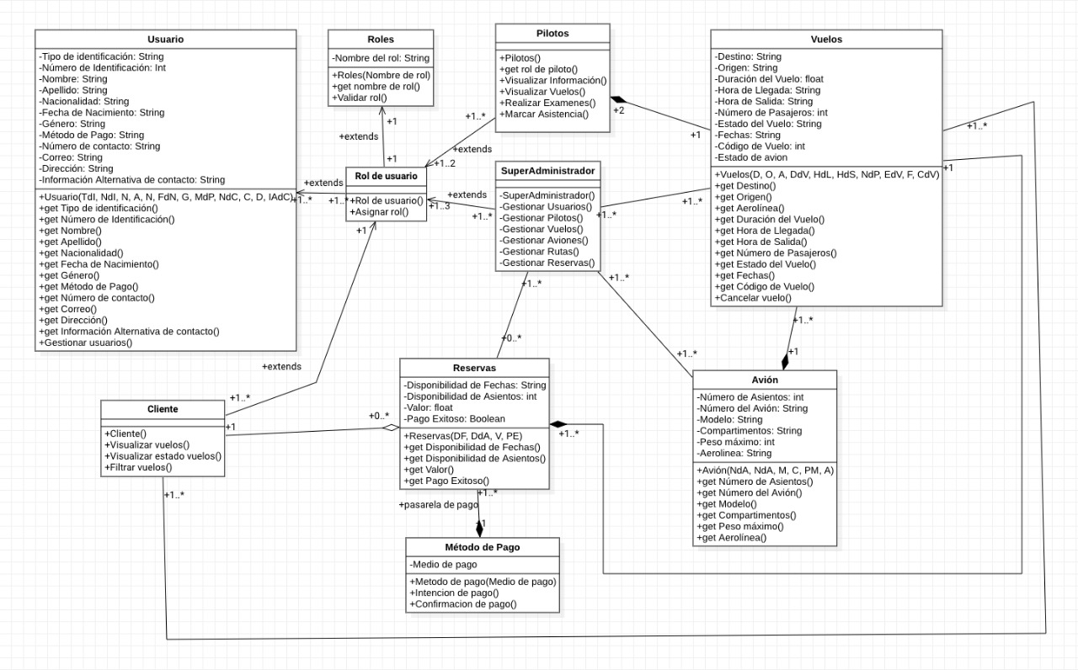

Clase Usuario:

Permite el ingreso de los datos personales solicitados a los usuarios que ingresen, admite la modificación de dicho perfil y todos los roles extienden de esta clase.

Clase Vuelos:

En esta clase se asigna el origen, destino, fechas y todo lo relacionado al vuelo en cuanto a sus funciones, capacidades y utilidad. Depende de varias clases para que se ejecute.

Diagrama de Casos de Uso (Sprint 1)

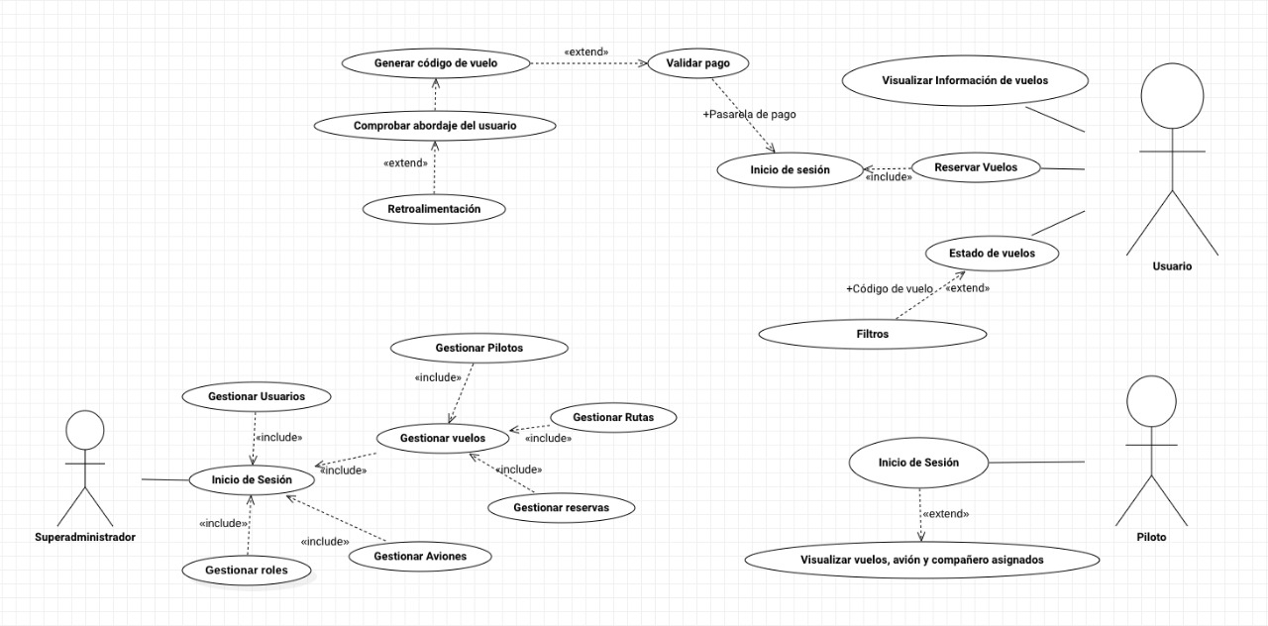

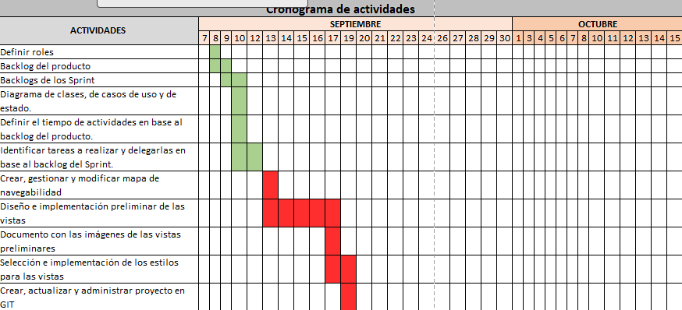**Cronograma de tareas** (*Sprint 1*)

